《计算机组成原理》实验报告

年级、专业、班级 |  | 2020级计算机科学与技术卓越一班 |  |  | 姓名 | 孙莹莹
实验题目 | 实验四 简单五级流水线CPU
实验时间 | 2022.5.19 |  | 实验地点 | DS1410
实验成绩 |  |  | 实验性质 | □验证性 ☑设计性 □综合性
教师评价：
□算法/实验过程正确； □源程序/实验内容提交 □程序结构/实验步骤合理；
□实验结果正确； □语法、语义正确； □报告规范；
其他：
评价教师签名：
一、实验目的
（1）掌握流水线(Pipelined)处理器的思想。
（2）掌握单周期处理中执行阶段的划分。
（3）了解流水线处理器遇到的冒险。
（4）掌握数据前推、流水线暂停等冒险解决方式。
二、实验项目内容
阅读实验原理实现以下模块：
(1) Datapath，所有模块均可由实验三复用，需根据不同阶段，修改 mux2 为 mux3(三选一选择器)，以及带有 enable(使能)、clear(清除流水线) 等信号的触发器，
(2) Controller，其中 main decoder 与 alu decoder 可直接复用，另需增加触发器在不同阶段进行信号传递
(3) 指令存储器 inst_mem(Single Port Ram)，数据存储器 data_mem(Single Port Ram)；同实验三 一致，无需改动，
(4) 参照实验原理，在单周期基础上加入每个阶段所需要的触发器，重新连接部分信号。实验给 出 top 文件，需兼容 top 文件端口设定。
(5) 实验给出仿真程序，最终以仿真输出结果判断是否成功实现要求指令。
三、实验过程或算法（源程序）
3.1 datapath模块
3.1.1 功能描述
在实验三的基础上加上流水线控制。
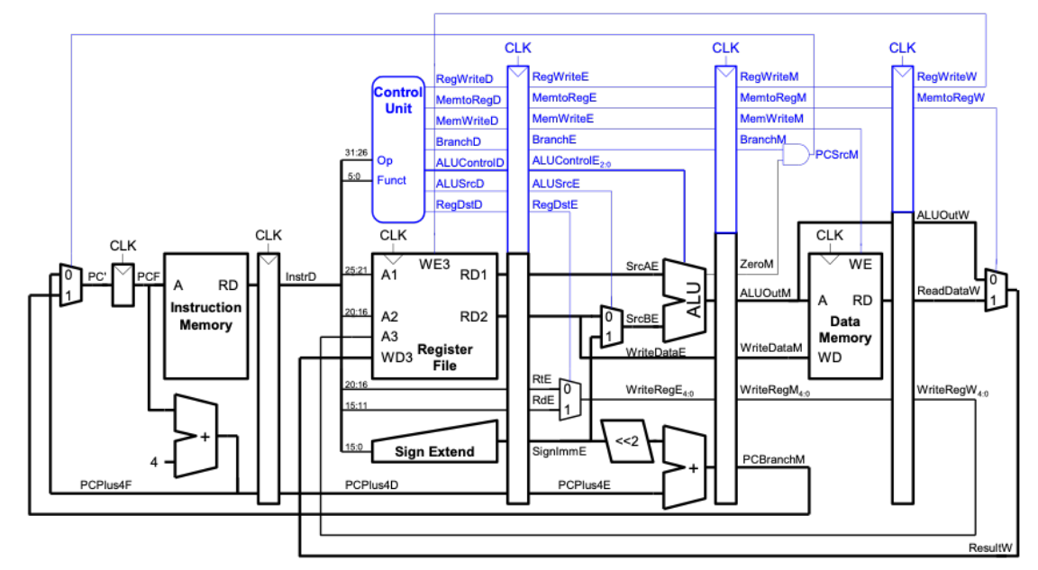

3.1.2控制逻辑
1.Fetch阶段
pc部分首先调用adder(加法模块）计算出pc+4,同时调用sl2（左移模块）和adder(加法模块）计算出若为jump或slt指令的下一条地址，然用多路选择器选择这次是那个地址传入pc。调用Fetch模块判断是否因为冒险清空，或是正常执行，给相应信号赋值。
流水线：pc+4的结果PCPlus4需要沿着流水线向前传直到Execute阶段用于计算分支地址，instr也需要传入下一级流水线便于相应的译码操作

2.Decode阶段
因为st和R型指令的不同，需要一个选择器选择哪一个表示的是写入的寄存器的编号（instr[20:16]),或者instr[15:11])，传入的地址读出Rd1D和Rd2D,同时用符号拓展模块拓展出sw或lw的后16位。调用Decode模块判断是否因为冒险清空，或是正常执行，给相应信号赋值

流水线：此处要解决控制冒险的问题符号拓展的结果SignimmD、PCPlus4D、寄存器读出的数据Rd1D,Rd2D，要写入到寄存器编号为RtD或RdD及控制信号RegWriteD，MemtoRegD， MemWriteD,BranchD,ALUControlD,ALUSrcD,RegDstD要传入下一级流水线

3.Execute阶段
然后要用一个选择器选择传入ALU的SrcB是RD2E还是符号拓展的结果SignimmE(对应R型指令、beq或lw）。RtE和RdE通过选择器选出数据写入的寄存器，记为WriteRegE。SignimmE左移两位后和PCPlus4E进行加法运算得到PCBranchE,即pc跳转的地址。调用Execute模块进行参数赋值。

流水线：此处要解决数据冒险的问题。ALU的计算结果ALUOutE，Rd2E的结果作为WriteRegE、写入的寄存器号WriteRgeE、判断是否相等ZeroE、分支地址PCBranchE及控制信号RegWriteE，MemtoRegE，ALUOutE、MemWriteE,BranchE传入下一级

4.Memory部分
ALU的计算结果如果是lw指令作为地址送入Memory用于读取数据，如果是sw指令也是作为地址同时将RD2数据送入存储到对应地址。，当为beq指令时ZeroM与PCSrc相与用于判断PC是否跳转。调用Memory模块进行参数赋值。
流水线：从寄存器堆读出的数据ReadDataM、写数据的寄存器号WriteRegM、及控制信号ALUOutM、MemWriteM、RegWriteM传入下一级流水线

5.WriteBack部分
最后需要有一个多选器选择存入寄存器堆的数据时来自于ALU的计算结果还是Memory读出的数据（对应R型和lw指令）

3.1.3 信号描述
信号名 | 位宽 | 功能
clka,rst | 1 | 时钟、重置
PC | 32 | pc
aluop | 3 | ALU执行那种操作
zero | 1 | ALU输出判断两数是否相等标志
instr | 32 | 读出的指令
ALUResut | 32 | ALU计算结果
ReadData | 32 | 读出的数据（寄存器或Memory)
Signimm | 32 | 符号拓展的结果
memwrite | 32 | 写入内存的结果
writedata | 32 | 写入寄存器的结果
ResultW | 32 | 存入寄存器堆的数据
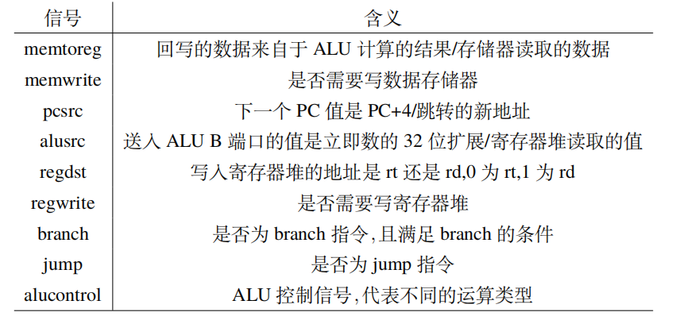
以F，D，E，M，W结尾的变量分别代表Fetch,Decode,Execute,Memory,WriteBack阶段的的相应变量

3.1.4 代码实现
module datapath(
input wire clk,rst,
output wire[31:0] writedata,dataadr,
output wire memwrite,
output wire[31:0] pc,
input wire[31:0] instrF
)；

//用于hazard的变量
wire stallf,stalld,flushe;
wire[1:0] forwardAE,forwardBE;
wire forwardAD,forwardBD;
wire equald,pcsrcd;
wire [31:0] val1,val2,pcBranchD;
wire [31:0]SignimmD2;

//Decode阶段的变量
wire RegWriteD,MemtoTegD,MemWriteD,BranchD;
wire[2:0]ALUControlD;
wire ALUControlD,RegDstD,jumpD;
wire [31:0]SignimmD;//下一个pc，pc+4的结果，pc跳转的结果，pc跳转需要加上的立即数
wire[31:0]PCPlus4F,PCPlus4D,PCPlus4E;
wire[31:0]instrD;
wire[4:0] rsD,rtD;

//Execute阶段的变量
wire RegWriteE,MemtoRegE,MemWriteE,BranchE;
wire [2:0] ALUControlE;
wire ALUSrcE,RegDstE;
wire [31:0] SrcAE,WriteDataE,SrcBE;
wire [4:0]rsE,rtE,rdE;
wire[31:0] rd1,rd2,equalid;
wire[4:0] WriteRegE;
wire[31:0] ALUOutE;
wire ZeroE;
wire[31:0]SignimmE;
wire[31:0] SignimmE2= {SignimmE[29:0],2'b00};//left shift by 2
wire[31:0] PCBranchE;
wire[31:0] rd1E,rd2E;

//Memory阶段的变量
wire [31:0] PCBranchM;
wire[31:0]newpc1,newpc2;
wire RegWriteM,MemtoRegM,MemWriteM,BranchM,ZeroM;
wire [31:0] ALUOutM,WriteDataM;
wire [4:0] WriteRegM;
wire[31:0] ReadDataM;

//WirteBack阶段的变量
wire RegWriteW,MemtoRegW;
wire[31:0] ALUOutW,ReadDataW;
wire[4:0] WriteRegW;
wire[31:0] ResultW;

assign writedata=WriteDataM,dataadr=ALUOutM,memwrite=MemWriteM;
//Fetch阶段操作-
//选择用哪一个pc
assign PCPlus4F=pc+32'h4;
mux2#(32) pc_mux1(PCPlus4F,pcBranchD,pcsrcd,newpc1);//pc下一个结果

mux2#(32) pc_mux2(newpc1,{PCPlus4D[31:28],instrD[25:0],2'b00},jumpD,newpc2);//J指令
flopenrc p(clk,rst,~stallf,0,newpc2,pc);//pc下一个的结果
Fetch fetch(clk,rst,~stalld,pcsrcd,instrF,PCPlus4F,instrD,PCPlus4D);

//Decode阶段操作
//提前判断Brach指令，解决控制冒险
mux2#(32) forward_mux1(rd1,ALUOutM,forwardAD,val1);
mux2#(32) forward_mux2(rd2,ALUOutM,forwardBD,val2);
assign equald= (val1==val2)? 1:0;
assign pcsrcd= BranchD & equald;
//wire[5:0] rsD,rtD,rdE;

//译码操作
controller c1(instrD,RegWriteD,MemtoTegD,MemWriteD,BranchD,ALUControlD,ALUControlD,RegDstD,jumpD);
//mux2#(5) reg_mux(instrD[20:16],instrD[15:11],RegDstD,writereg);
assign rsD= instrD[25:21],rtD=instrD[20:16];

//寄存器堆相应操作
regfile RF(clk,RegWriteW,instrD[25:21],instrD[20:16],WriteRegW, ResultW,rd1,rd2);

//立即数符号扩展16位-24位
assign SignimmD = {{16{instrD[15]}}, instrD[15:0]};
//计算PC用于分支的地址
assign SignimmD2= {SignimmD[29:0],2'b00};
assign pcBranchD= SignimmD2+ PCPlus4D;
//assign rsD = instrD[25:21],rtD= instrD[20:16],rdE=instrD[15:11];

Decode decode(clk,rst,flushe,RegWriteD,MemtoTegD,MemWriteD,BranchD,ALUControlD,ALUSrcD,RegDstD,rd1,rd2,instrD[25:21],instrD[20:16],instrD[15:11],SignimmD,PCPlus4D,RegWriteE,MemtoRegE,MemWriteE,BranchE,ALUControlE,ALUSrcE,RegDstE,rd1E,rd2E,rsE,rtE,rdE,SignimmE,PCPlus4E);

//-Execute阶段操作
//是否数据前推来判断用哪个操作数(寄存器读出来的还是之前流水线ALU的计算结果）。
mux3 mux3_1(rd1E, ResultW,ALUOutM,forwardAE,SrcAE);
mux3 mux3_2(rd2E, ResultW,ALUOutM,forwardBE,WriteDataE);
//选择哪一个数被传入ALU的B端口，是寄存器里读出的还是符号拓展的
mux2 e_mux1(WriteDataE,SignimmE,ALUSrcE,SrcBE);
//ALU执行计算
alu e_alu(SrcAE,SrcBE,ALUControlE,ALUOutE);
//对PC分支是否跳转进行判断
assign ZeroE= ALUOutE ? 0:1;
//选择哪一个表示的是写入的寄存器的编号，st和R型指令的不同
mux2#(5) e_mux2(rtE,rdE,RegDstE,WriteRegE);
assign PCBranchE= SignimmE2 + PCPlus4E;

Execute execute(clk,rst,RegWriteE,MemtoRegE,MemWriteE,BranchE,ZeroE,ALUOutE,WriteDataE,WriteRegE,pcBranchE,RegWriteM,MemtoRegM,MemWriteM,BranchM,ZeroM,ALUOutM,WriteDataM,WriteRegM,PCBranchM);

//Memory阶段操作
data_mem dmem(
.clka(~clk),
.ena(1'b1),
.wea(MemWriteM),
.addra(ALUOutM),
.dina(WriteDataM),
.douta(ReadDataM)
);
Memory memory(clk,rst,RegWriteM,MemtoRegM,ALUOutM,ReadDataM,WriteRegM,
RegWriteW,MemtoRegW,ALUOutW,ReadDataW,WriteRegW);

//Writeback阶段操作
mux2 wb_mux(ALUOutW,ReadDataW,MemtoRegW, ResultW);

//冒险处理
Hazard hz(rsD,rtD,rsE,rtE,WriteRegE,WriteRegM,WriteRegW,RegWriteE,RegWriteM,RegWriteW,MemtoRegE,MemtoRegM,BranchD,forwardAE,forwardBE,forwardAD,forwardBD,stallF,stallD,flushE);

endmodule

其中调用的模块：Fetch, Decode, Execute,Memoory
module Fetch (
input clk,rst,en,clr,
input wire[31:0] instrF,
input wire[31:0] PCPlus4F,
output reg[31:0] instrD,
output reg[31:0] PCPlus4D
);
always@(posedge clk)begin
if(rst|clr)begin
instrD<=0;
PCPlus4D<=0;
end else if(en) begin
instrD<=instrF;
PCPlus4D<=PCPlus4F;
end
end
endmodule

module Decode(
input clk,rst,clr,
input wire RegWriteD,MemtoTegD,MemWriteD,BranchD,
input wire[2:0]ALUControlD,
input wire ALUSrcD,RegDstD,
input wire [31:0] rd1,rd2,
input wire [5:0] rsD,rtD,rdD,
input wire [31:0] SignimmD,
input wire [31:0] PCPlus4D,

output reg RegWriteE,MemtoRegE,MemWriteE,BranchE,
output reg[2:0]ALUControlE,
output reg ALUSrcE,RegDstE,
output reg[31:0]rd1E,rd2E,
output reg[5:0] rsE,rtE,rdE,
output reg[31:0] SignimmE,
output reg[31:0] PCPlus4E
);
always@(posedge clk)
begin
if(rst | clr)begin
RegWriteE<=0;MemtoRegE<=0;
MemWriteE<=0;BranchE<=0;
ALUControlE<=0;ALUSrcE<=0;
RegDstE<=0;rd1E<=0;rd2E<=0;
rtE<=0;rdE<=0;SignimmE<=0;
PCPlus4E<=0;rsE<=0;
end else begin
RegWriteE<=RegWriteD;MemtoRegE<=MemtoTegD;
MemWriteE<=MemWriteD;BranchE<=BranchD;
ALUControlE<=ALUControlD;ALUSrcE<=ALUSrcD;
RegDstE<=RegDstD;rd1E<=rd1;rd2E<=rd2;
rtE<=rtD;rdE<=rdD;SignimmE<=SignimmD;
PCPlus4E<=PCPlus4D;rsE<=rsD;
end
end
endmodule

module Execute (
input clk,rst,
input wire RegWriteE,MemtoRegE,MemWriteE,BranchE,
input wire ZeroE,
input wire[31:0] ALUOutE,WriteDataE,
input wire[4:0] WriteRegE,
input wire[31:0] pcBranchE,
output reg RegWriteM,MemtoRegM,MemWriteM,BranchM,
output reg zerom,
output reg[31:0] ALUOutM,WriteDataM,
output reg[4:0] WriteRegM,
output reg[31:0] PCBranchM
);
always@(posedge clk)begin
if(rst)begin
RegWriteM<=0;MemtoRegM<=0;
MemWriteM<=0;BranchM<=0;
zerom<=0;ALUOutM<=0;WriteDataM<=0;
WriteRegM<=0;PCBranchM<=0;
end else begin
RegWriteM<=RegWriteE;MemtoRegM<=MemtoRegE;
MemWriteM<=MemWriteE;BranchM<=BranchE;
zerom<=ZeroE;ALUOutM<=ALUOutE;WriteDataM<=WriteDataE;
WriteRegM<=WriteRegE;PCBranchM<=pcBranchE;
end
end

module Memory (
input clk,rst,
input wire RegWriteM,MemtoRegM,
input wire[31:0] ALUOutM,
input wire[31:0] ReadDataM,
input wire[4:0] WriteRegM,
output reg RegWriteW,MemtoRegW,
output reg[31:0] ALUOutW,
output reg[31:0] ReadDataW,
output reg[4:0] WriteRegW
);
always@(posedge clk)
begin
if(rst)begin
RegWriteW<=0;MemtoRegW<=0;
ALUOutW<=0;ReadDataW<=0;WriteRegW<=0;
end else begin
RegWriteW<=RegWriteM;MemtoRegW<=MemtoRegM;
ALUOutW<=ALUOutM;ReadDataW<=ReadDataM;WriteRegW<=WriteRegM;
end
end

3.2 Hazard模块
3.2.1 功能描述
处理控制冒险和数据冒险

3.2.2控制逻辑
- 数据冒险
- 数据前推
当前输入 ALU 的地址是否与其他指令在此时执行的阶段要写入寄存器堆的地址相同，如果相同，就需要将其他指令的结果直接通过多路选择器输入到 ALU 中。

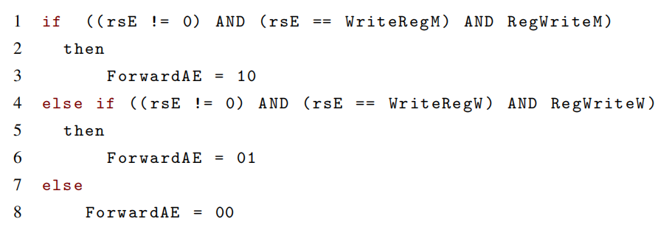
- 流水线暂停
前一条为lw 指令，因为其在 memory 阶段才能够从数据存储器读取数据，此时 后面的指令已经完成 ALU 计算，无法进行数据前推。
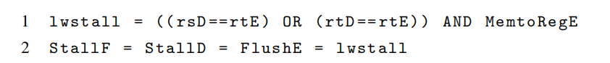

- 控制冒险
分支指令在第 4 阶段才能够决定是否跳转；而此时，前三个阶段已经导致三条指令进入流水线开始执行，这时需要提前判断是否会发生跳转，但可能用于判断的数据在前面的流水线还没计算出来，所以需要将流水线暂停，等待计算结果，并将这多余产生的指令产生的影响全部清除。
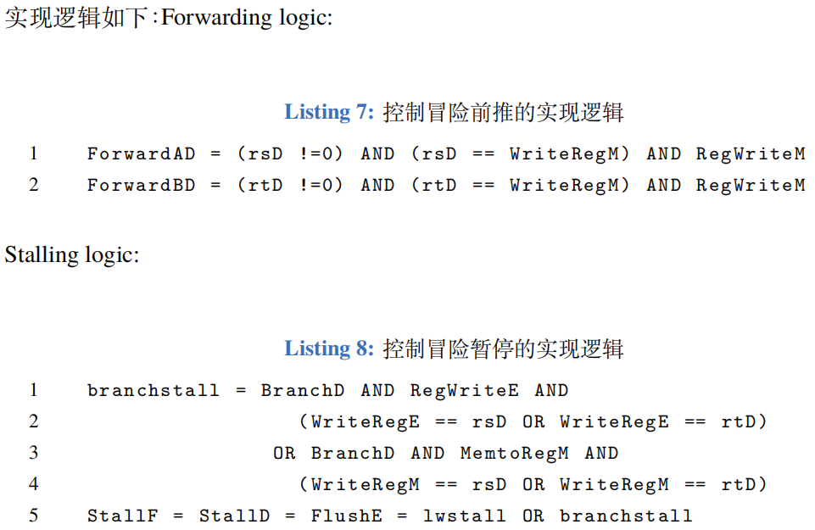

3.2..3 信号描述
信号名 | 位宽 | 信号描述
forwardAE、 forwardAE | 1 | ALU操作时数据是否前推操作信号
forwardAD、,forwardBD | 1 | 控制冒险时数据是否前推操作信号
StallF、StallD | 1 | 流水线暂停信号
FlushE | 1 | 刷新无效指令信号

3.2.4代码
module Hazard(
input wire[4:0] rsD,rtD
,rsE,rtE,WriteRegE,WriteRegM,WriteRegW,
input wire RegWriteE,RegWriteM,RegWriteW,
RegWriteW,MemtoRegM,
branchD,
output wire[1:0] forwardAE, forwardBE,
output wire forwardAD,forwardBD,
output wire StallF,StallD,FlushE
);
//判断rs是否在前面的流水线被重写
assign forwardAE= ((rsE!=0)&(rsE==WriteRegM)&RegWriteM) ? 2'b10:
((rsE!=0)&(rsE==WriteRegW)&RegWriteW) ? 2'b01:2'b00;

//判断rt是否在前面的流水线被重写，是否需要前推
assign forwardBE= ((rtE!=0)&(rtE==WriteRegM)&RegWriteM) ? 2'b10:
((rtE!=0)&(rtE==WriteRegW)&RegWriteW) ? 2'b01:2'b00;

wire lwstall,branchstall;
//因为branch而导致流水线暂停，清空无用指令
assign branchstall = branchD &( RegWriteE & ((WriteRegE == rsD ) | (WriteRegE ==rtD) ) | MemtoRegM & ((WriteRegM ==rsD) | (WriteRegM==rtD)) );
assign lwstall = ((rsD==rtE)|(rtD==rtE)) & RegWriteW;
assign StallF = lwstall | branchstall;
assign StallD = lwstall | branchstall;
assign FlushE = lwstall | branchstall;
assign forwardAD= (rsD!=0)&(rsD==WriteRegM)&&RegWriteM;
assign forwardBD= (rtD!=0)&(rtD==WriteRegM)&&RegWriteM;
endmodule

3.3 三路多路选择器
module mux3#(parameter wid=32)(
input wire[wid-1:0] a0,a1,a2,
input wire[1:0] s,
output wire[wid-1:0]y
);
assign y= (s==2'b00) ? a0:
(s==2'b01)? a1:
(s==2'b10)? a2:a2;
endmodule

3.4 Controller模块
1.controller 调用其他两个子模块
module controller(inst,memtoreg,memwrite,alusrc,pcsrc,regdst,regwrite,jump,alucontrol,zero);
input [31:0] inst;
input zero;
output memtoreg,memwrite;
output alusrc,pcsrc;
output regdst, regwrite;
output jump;
output [2:0] alucontrol;

wire [1:0] aluop;
wire branch;

Main_Decoder MD(inst[31:26], jump, branch, alusrc, memwrite, memtoreg, regwrite, regdst, aluop);
ALU_control Ac(inst[5:0],aluop,alucontrol);

assign pcsrc = branch & zero;
Endmodule

2.Main_Decoder:负责判断指令类型，并生成相应的控制信号
module Main_Decoder(op, jump, branch, alusrc, memwrite, memtoreg, regwrite, regdst, aluop);
input[5:0] op;
output jump, branch, alusrc, memwrite, memtoreg, regwrite, regdst;
output [1:0] aluop;

reg[8:0] controls;
assign {regwrite,regdst,alusrc,branch,memwrite,memtoreg,jump,aluop} = controls;
always@(*)
begin
case(op)
6'b000000: controls = 9'b110000010;
6'b100011: controls = 9'b101001000;
6'b101011: controls = 9'b001010000;
6'b000100: controls = 9'b000100001;
6'b001000: controls = 9'b101000000;
6'b000010: controls = 9'b000000100;
default: controls = 9'b000000000;
endcase
end
endmodule

3.ALU_control:负责 ALU 模块控制信号的译码
module ALU_control(funct,aluop,alucontrol);
input [5:0] funct;
input [1:0] aluop;
output [2:0] alucontrol;

assign alucontrol = (aluop == 2'b00)? 3'b010:
(aluop == 2'b01)? 3'b110:
(aluop == 2'b10)?
(funct == 6'b100000)? 3'b010:
(funct == 6'b100010)? 3'b110:
(funct == 6'b100100)? 3'b000:
(funct == 6'b100101)? 3'b001:
(funct == 6'b101010)? 3'b111: 3'b000 : 3'b000;
Endmodule

四、实验结果及分析和（或）源程序调试过程
1.仿真代码

module test();
reg clk;
reg rst;

wire[31:0] writedata,dataadr;
wire memwrite;
wire[31:0] instr;

top try(clk,rst,writedata,dataadr,memwrite,instr);

initial begin
rst <= 1;
#200;
rst <= 0;
end

always begin
clk <= 1;
#10;
clk <= 0;
#10;

end
always @(negedge clk) begin
if(memwrite) begin
/* code */
if(dataadr === 84 & writedata === 7) begin
/* code */
$display("Simulation succeeded");
$stop;
end else if(dataadr !== 80) begin
/* code */
$display("Simulation Failed");
end
end
end
endmodule

2.仿真结果
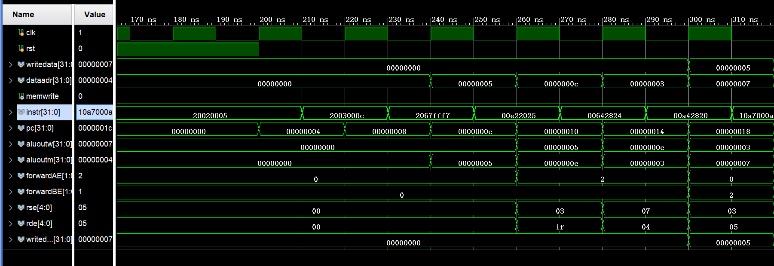
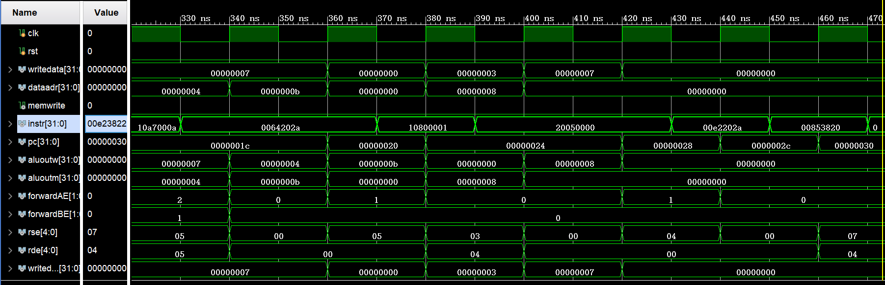
如图所示可以正确执行相关质量。
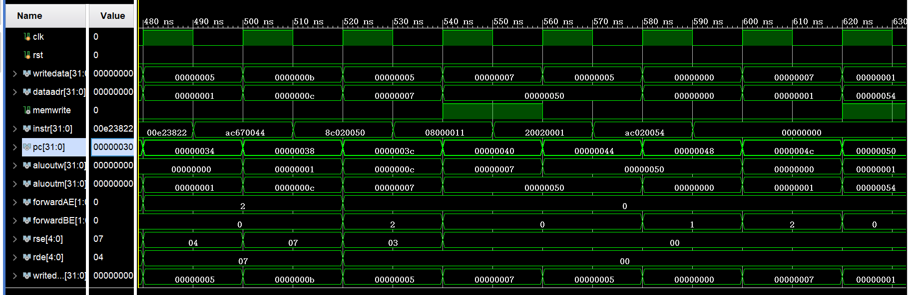
由仿真结果可知，流水线可以正常运行各种指令。

备注：

